# **(Choose a workspace or app) Kısmı Veri Girişi Kontrol**

1.Adım

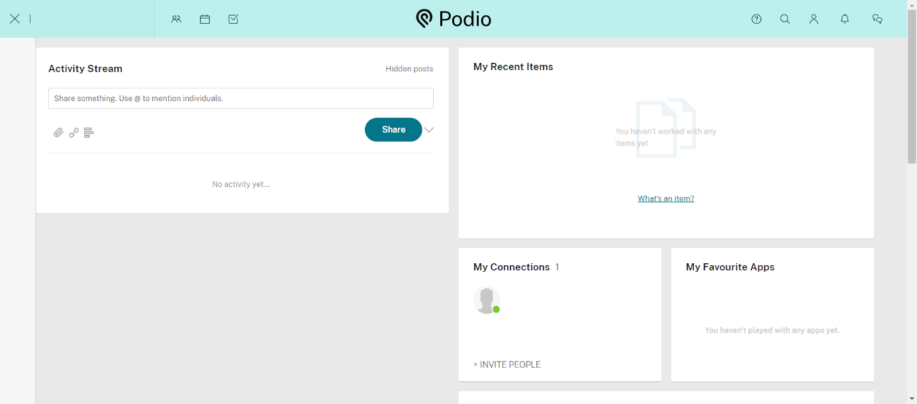

2.Adım

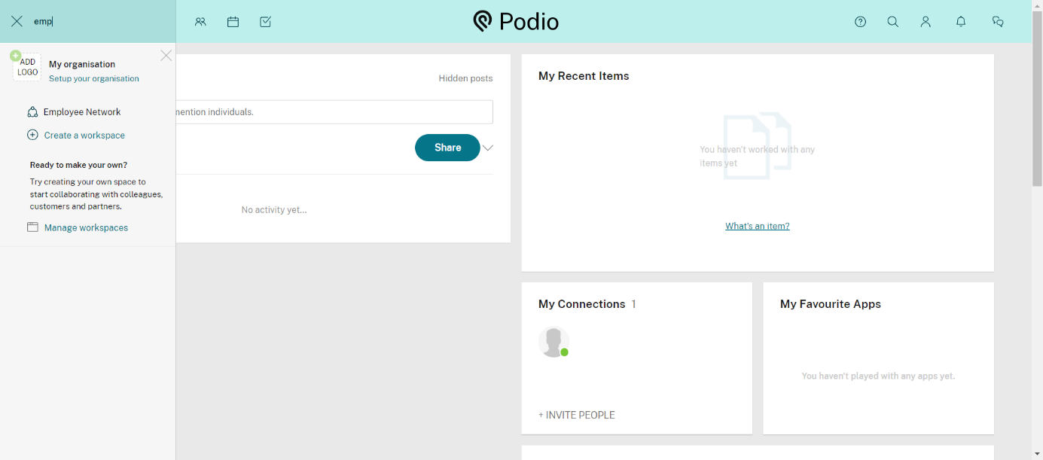

3.Adım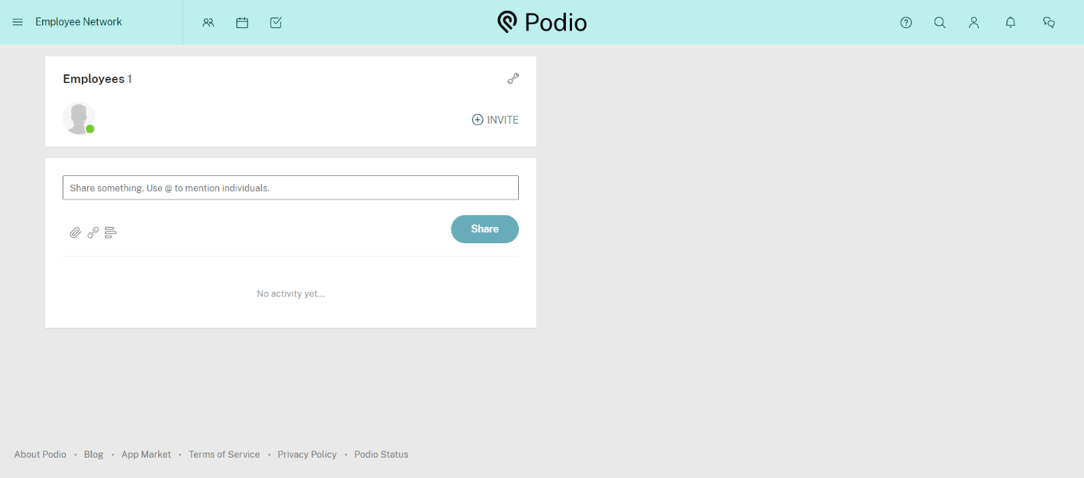

# **Boş Veri Girişi Kontrol**

1.Adım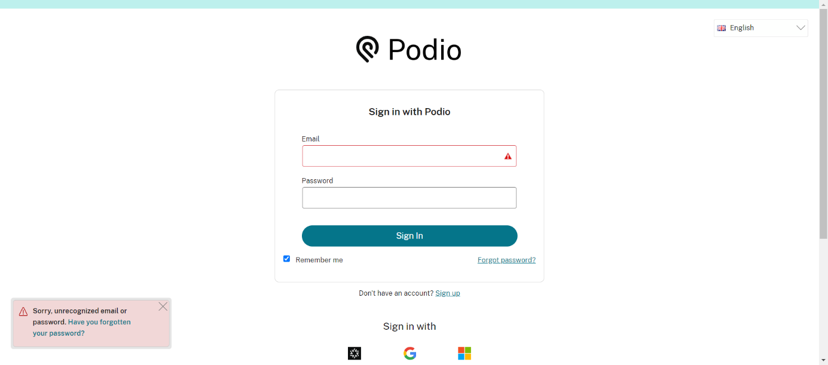

2.Adım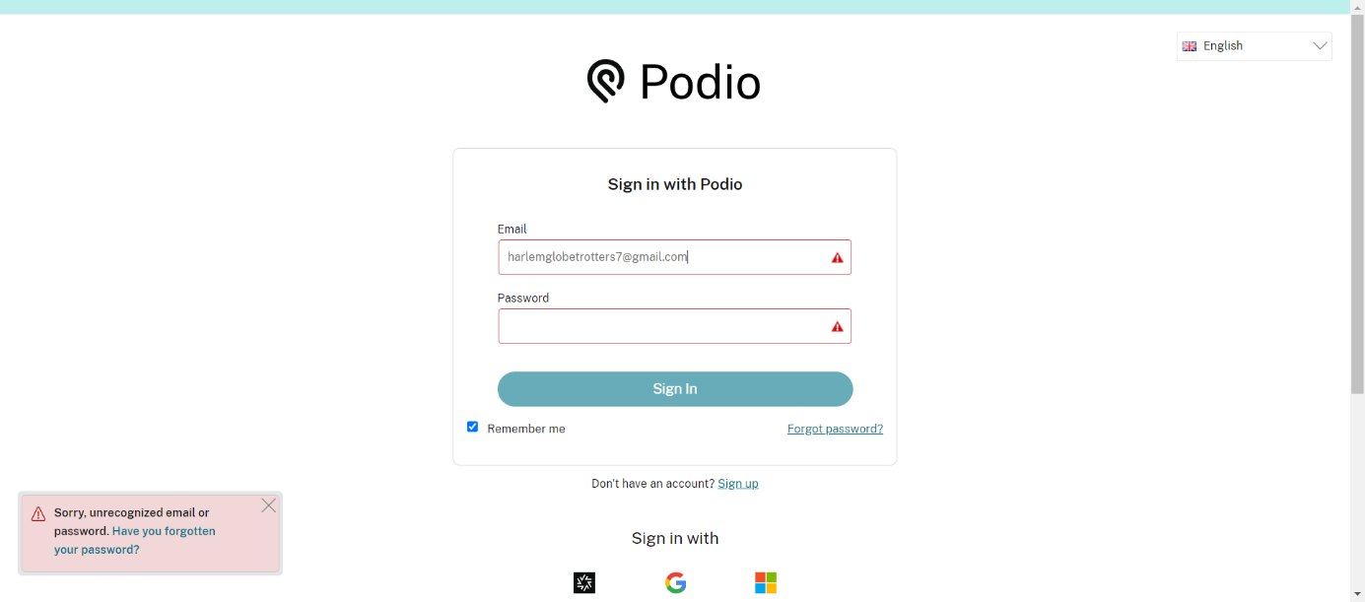

# **Hatalı E-mail Girişi Kontrol**

1.Adım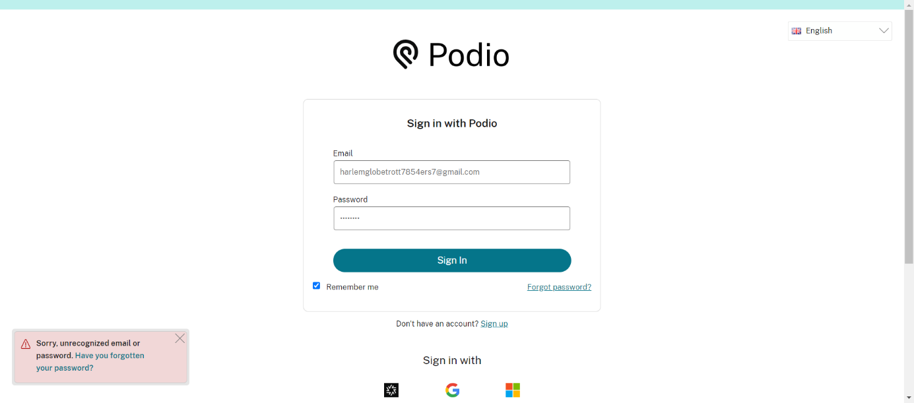

# **Hatalı Şifre Girişi Kontrol**

1.Adım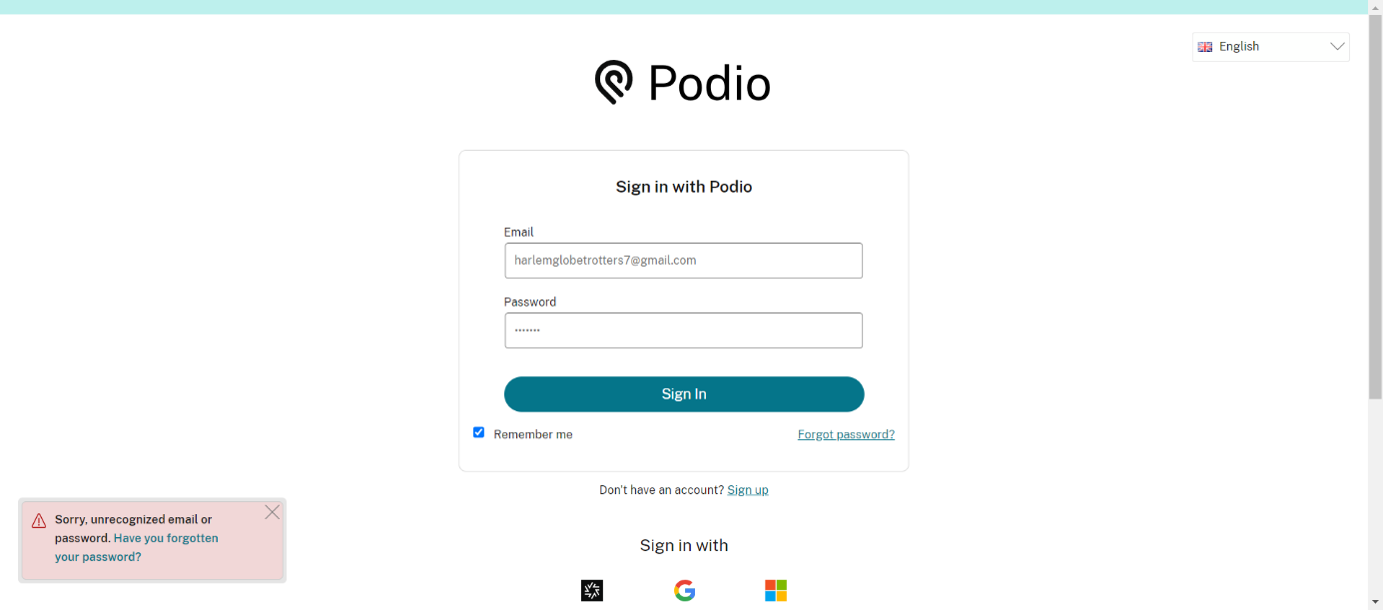

# **Logo Kontrol**

1.Adım

# **Mail Onayı Kontrol**

1.Adım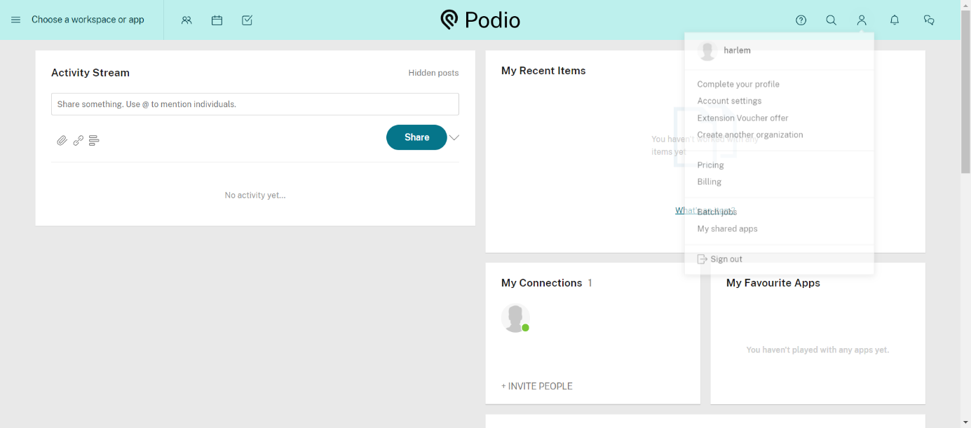

2.Adım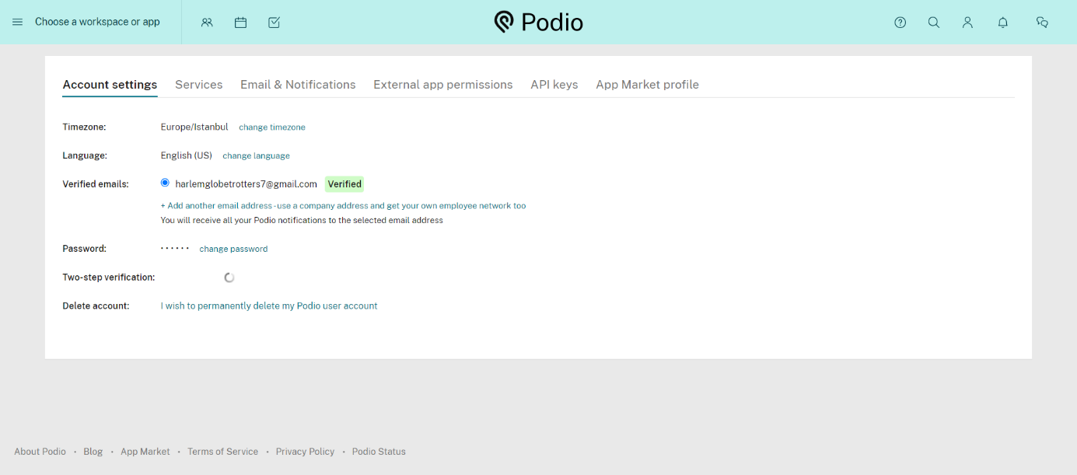

3.Adım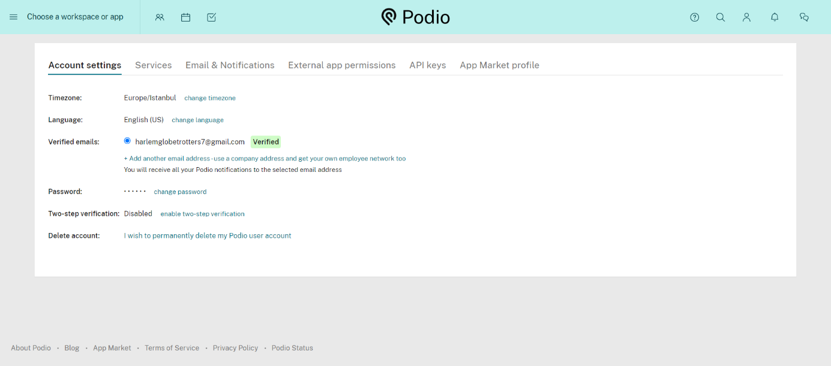

# **Maksimum Kontrol**

1.Adım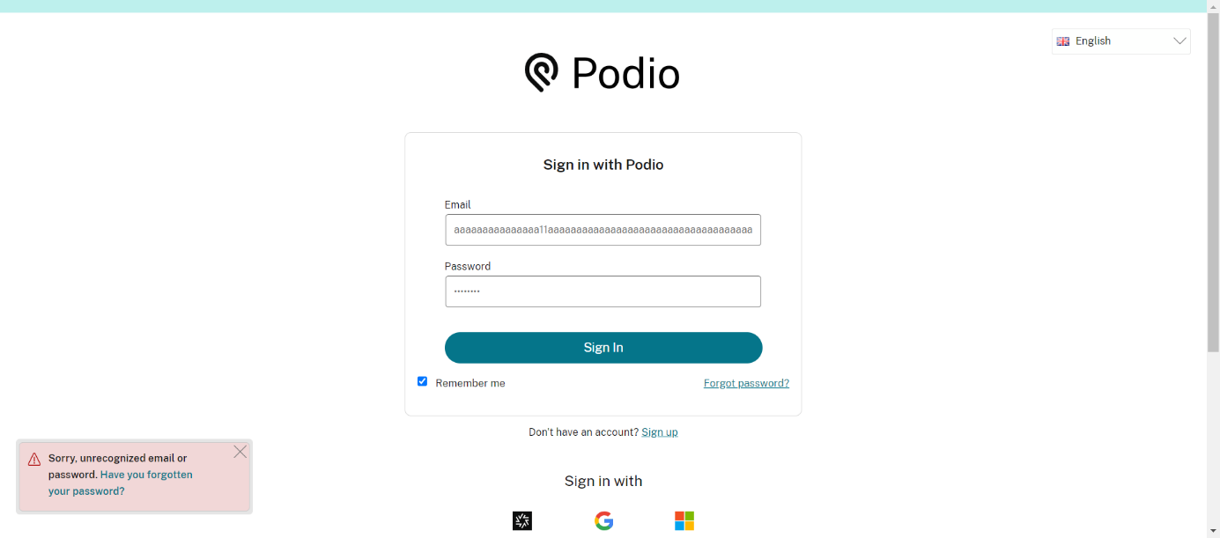

# **Minimum Kontrol**

1.Adım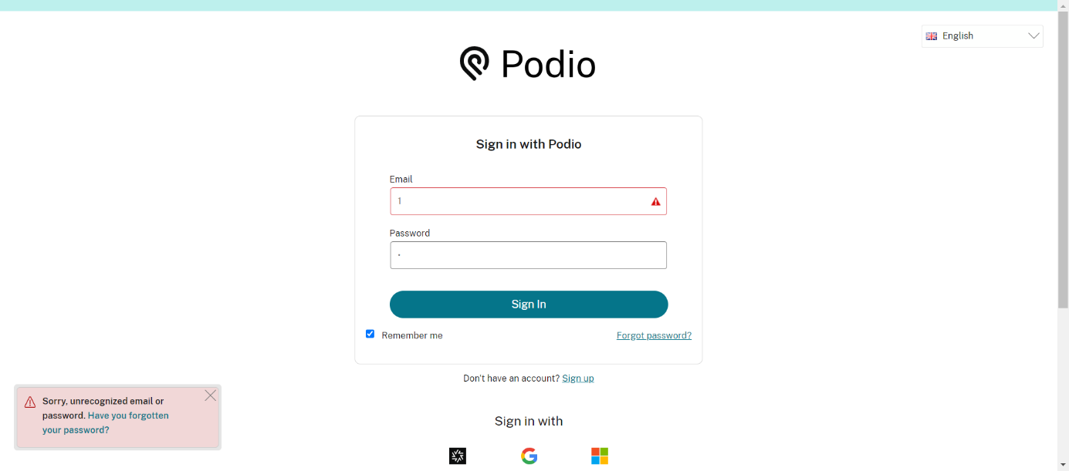

2.Adım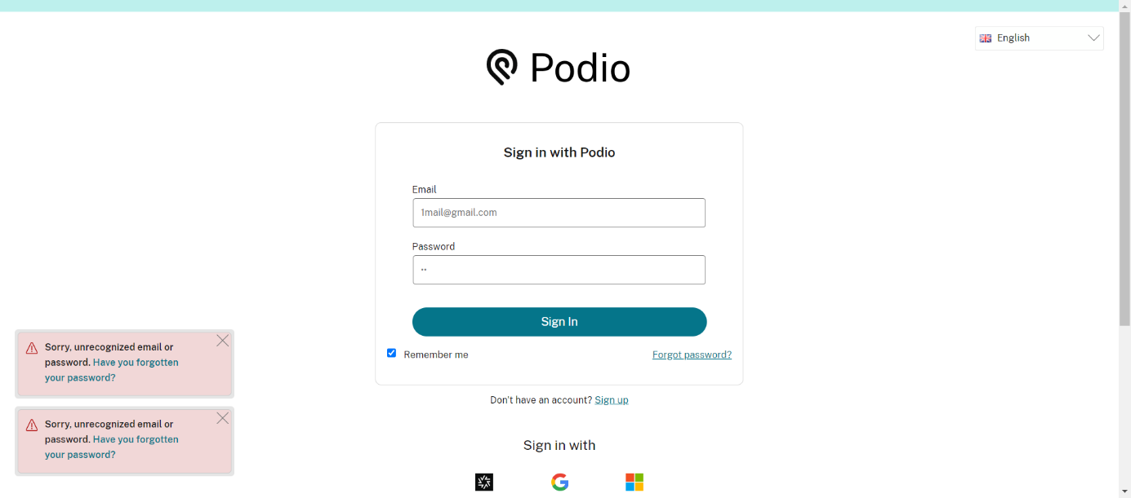

# **Navigation Arama Butonu Kontrol**

1.Adım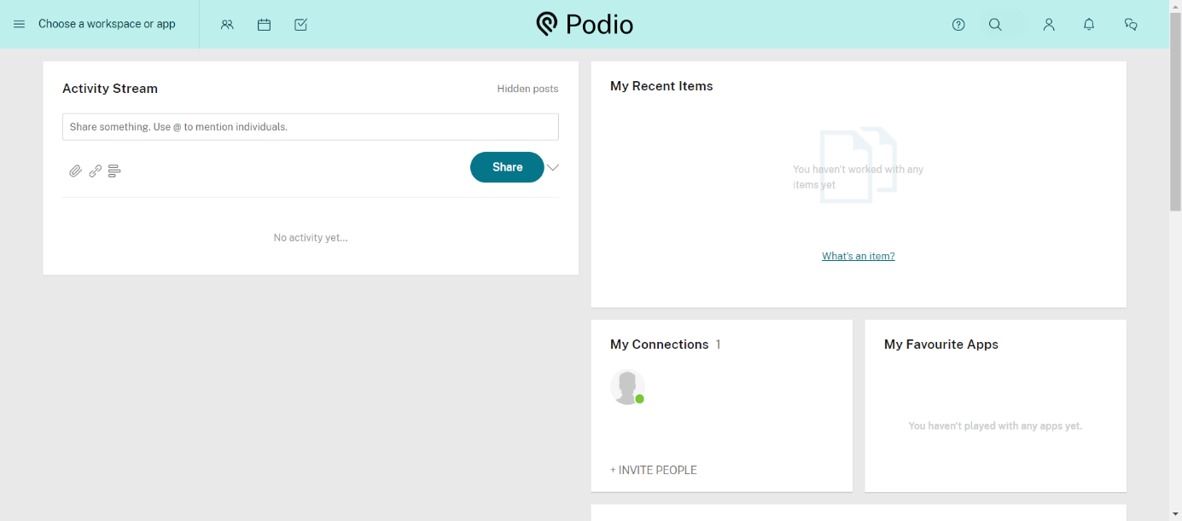

2.Adım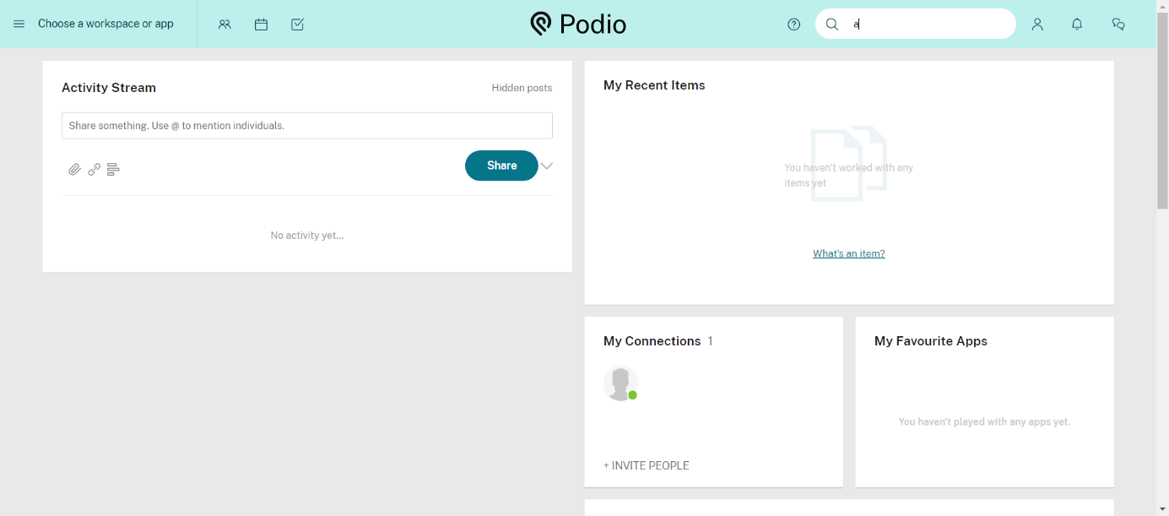

3.Adım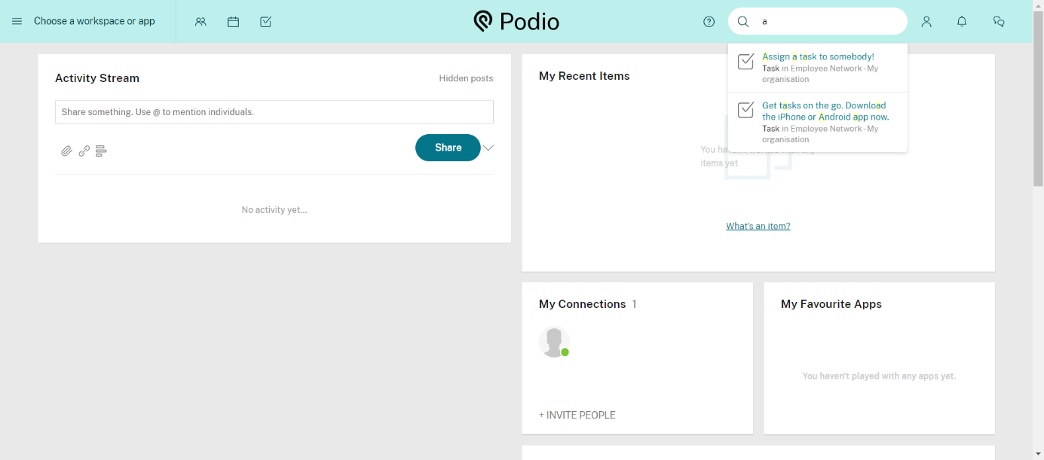

# **Çıkış Kontrol**

1.Adım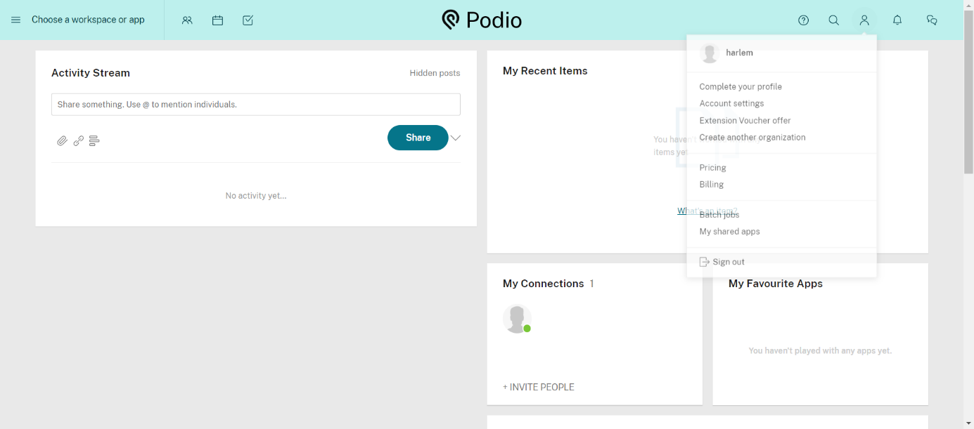

2.Adım